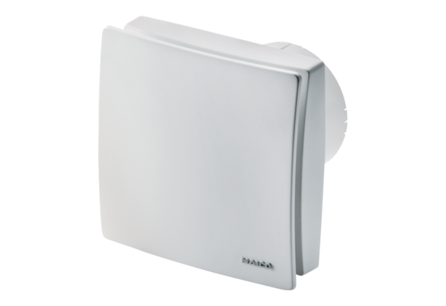Kleinraumventilator ECA 100 ipro KVerpackungseinheit: 1 StückSortiment: A
Artikelnummer: 0084.0205Hersteller: MAICO

